
Еуразиялық экономикалық одақтың сыртқы экономикалық қызметінің Бірыңғай тауар номенклатурасына сәйкес аккумуляторы және басқару пульті бар жарық диодты шамды сыныптау туралы
Еуразиялық экономикалық комиссия Алқасының 2019 жылғы 23 қыркүйектегі № 167 шешімі

Еуразиялық экономикалық одақ Кеден кодексінің 22-бабы 1-тармағының бірінші абзацына сәйкес Еуразиялық экономикалық комиссия Алқасы шешті:
1. Бір корпуста орналастырылған бірнеше жарық диодтары, кіріктірілген аккумулятордан, айнымалы токты түзету және кернеуді жарық диодта пайдалануға жарамды деңгейге дейін түрлендіруге арналған баспа платасынан тұратын, жұмыс режимдерін ауыстырып қосқышпен жарақталған, сондай-ақ қашықтықтан басқару пульті бар бұрандалы цокольді жарық диодты шам сыртқы экономикалық қызметтің тауар номенклатурасына Түсіндірмелердің 1 және 6-негізгі қағидаларына сәйкес Еуразиялық экономикалық одақтың сыртқы экономикалық қызметінің Бірыңғай тауар номенклатурасының 8539 50 000 0 қосалқы позициясында (аккумуляторы және басқару пульті бар жарық диодты шамдар бейнелерінің мысалдары қосымшада келтірілген) сыныпталады.
2. Осы Шешім ресми жарияланған күнінен бастап күнтізбелік 30 күн өткен соң күшіне енеді.
Еуразиялық экономикалық комиссия  Алқасының Төрағасы | Т. Саркисян
Еуразиялық экономикалық
комиссия Алқасының
2019 жылғы 23 қыркүйектегі
№ 167 шешімімен
БЕКІТІЛГЕН
Аккумуляторы және басқару пульті бар жарық диодты шамдар бейнелерінің

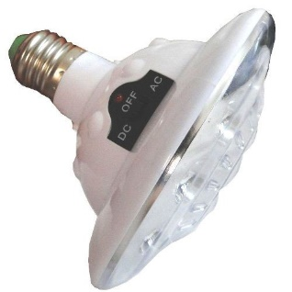
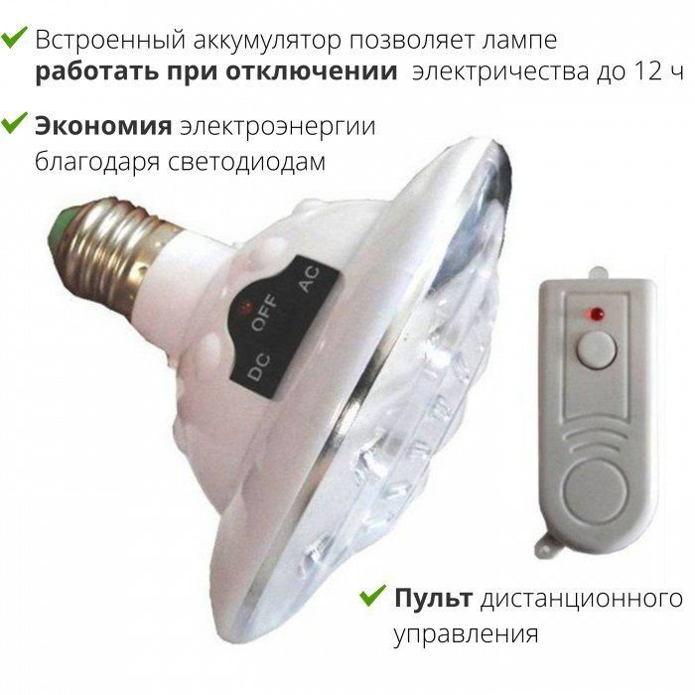
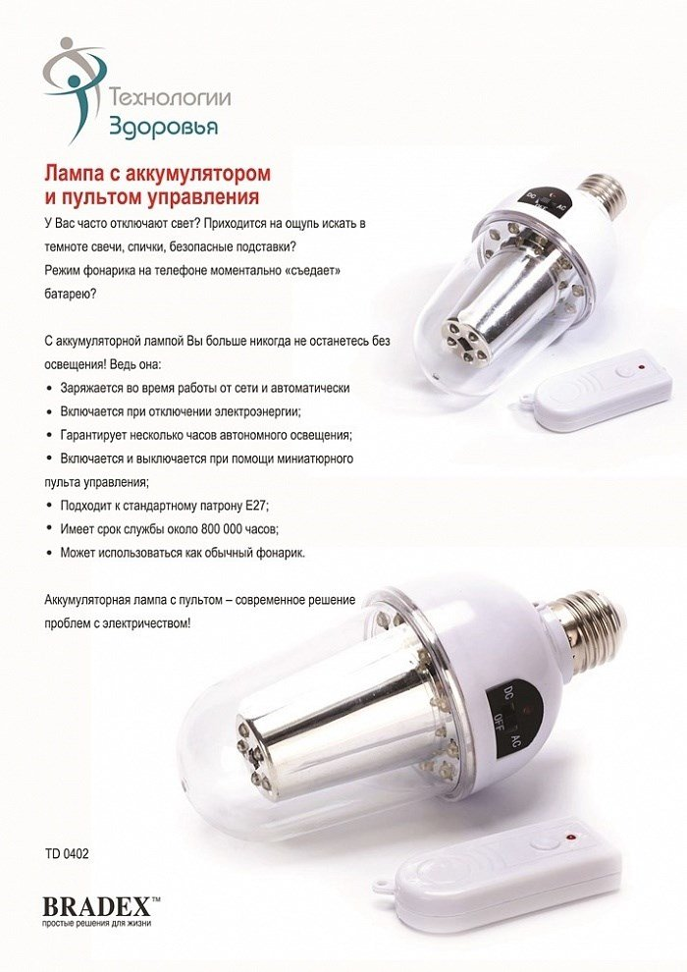

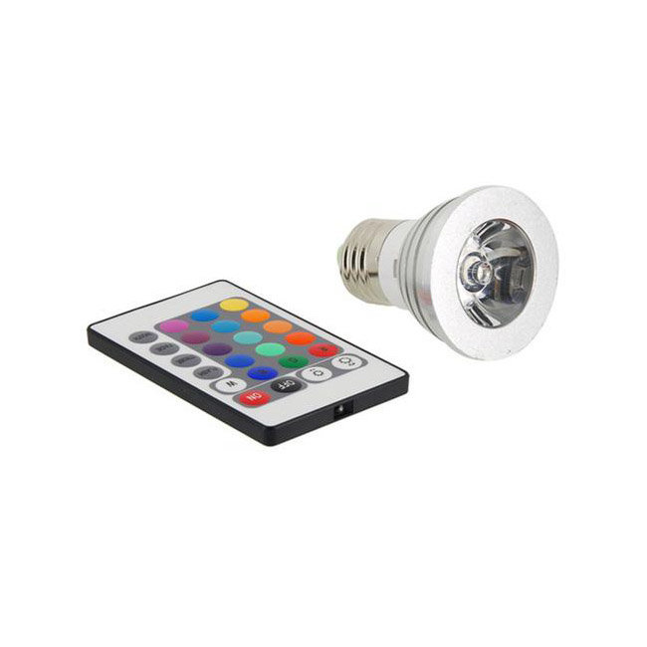

© 2012. Қазақстан Республикасы Әділет министрлігінің «Қазақстан Республикасының Заңнама және құқықтық ақпарат институты» ШЖҚ РМК

